МИНИСТЕРСТВО ОБРАЗОВАНИЯ МОСКОВСКОЙ ОБЛАСТИ

ГОСУДАРСТВЕННОЕ БЮДЖЕТНОЕ ОБЩЕОБРАЗОВАТЕЛЬНОЕ УЧРЕЖДЕНИЕ
МОСКОВСКОЙ ОБЛАСТИ
«СЕРГИЕВО-ПОСАДСКИЙ ФИЗИКО-МАТЕМАТИЧЕСКИЙ ЛИЦЕЙ»

141300, Московская область, г. Сергиев Посад, ул. Карла Маркса, д.3. Тел.\ факс: (496) 540-45-48
E-mail: sp1000@yandex.ru http://ФМЛ.РФ
Лицензия Министерства образования Московской области: 50 Л 01 № 0010064 от 18.10.2019 (регистрационный № 78184)
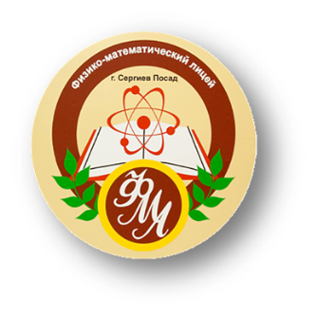

Отчет о результатах сотрудничества, совместных мероприятиях
ГБОУ МО СП ФМЛ с предприятиями, организациями, ВУЗами
(2019 – 2020 учебный год)

На сегодняшний день необходима такая система образования, чтобы человек мог учиться в любых условиях и при любых обстоятельствах. Современный научно-технический прогресс особенно актуализировал задачу непрерывного совместно с ВУЗами, организациями образования.
Цель:
содействовать профессиональному самоопределению учащихся, обогащению их знаний, умений и навыков в выборе жизненного и профессионального пути в соответствии с их способностями, психофизиологическими данными и потребностями общества. Формировать у учащихся положительную мотивацию к трудовой деятельности.
Задачи:
- создание условий для успешного взаимодействия лицей-ВУЗ;
- организовать онлайн лекции, вебинары, экскурсии в ведущие ВУЗы Москвы;
- организовать и провести олимпиады по профильным предметам (математика, физика);
- оказывать содействие представителям ВУЗов, организаций, предприятий в проведении профориентационной работы в лицее с обучащимися и их родителями;
- обеспечение профпросвещения, профдиагностики, профконсультациями обучающихся;
- привлечение сотрудников ВУЗов, предприятий для оказания консультативной помощи обучающимся для проектной и научно – исследовательской деятельности.

- Работа с обучающимися:
  - Для выявления сферы деятельности подростков в сентябре 2019 года в 9-11 классах было проведено анкетирование «Профессиональное самоопределение» совместно с представителями Центрального научно-исследовательского института машиностроения (ЦНИИмаш).
  - При создании условий для профессионального самоопределения детей в лицее были проведены классные часы совместно с представителями ВУЗов и предприятий, организаций.

№ | Мероприятие
1 | 5 сентября 2019 года в 9 классах совместно с координатором завода «Прогресс» Пигаловой Е.В проведен классный час-обсуждение научно-исследовательской деятельности по экологии.
2 | 25 октября 2019 года в 10 классах был проведен профориентационный классный час «Час успеха» совместно с координатором завода Прогресс» Пигаловой Е.В.
3 | 26 октября 2019 года в 10, 11 классах круглый стол «Куда пойти учиться?» с выпускниками лицея и студентами различных ВУЗов Москвы.
4 | 20 ноября 2019 года в 10 и 11 классах проведен классный час «Выбор профессии - выбор будущего» совместно с ответственным секретарем приемной комиссии Балашовым Александром Ганнадьевичем.
5 | 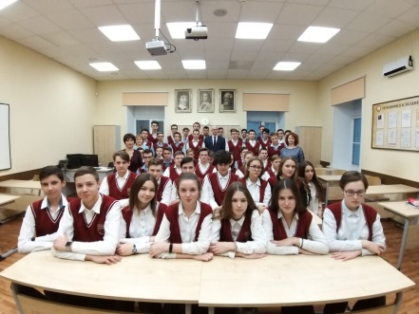  13 декабря 2019 года состоялась встреча обучающихся 10 классов с профессором РАН, д.т.н., директором Дирекции Института №7 «Робототехнические и интеллектуальные системы» МАИ (НИУ) Александром Владимировичем Кривилевым. Была проведена беседа о современных направлениях науки.
6 | 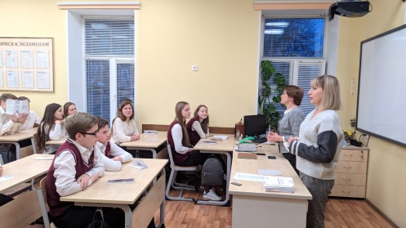  29 января 2020 года в 11 классах совместно с сотрудниками АО ЦНИИМАШ, входящего в корпорацию Роскосмос провели профориентационный классный час. Гяндзя Татьяна Геннадьевна рассказала о специфике предприятия, условиях целевого обучения и будущего трудоустройства.
7 | 22 января 2020 года состоялась встреча обучающихся 10 классов со специалистами завода «Прогресс» о наиболее востребованных профессиях на заводе.
8 | В феврале 2020 года были проведены индивидуальные консультации «Основные научно-технические подразделения института МИЭТ» с обучающимися 11 классов
9 | 4 февраля 2020 года классный час совместно с представителем Лосиноостровского электротехнического завода. Владимир Петрович рассказал об истории, основной специализации завода, его деятельности, выпускаемой продукции.
10 | В апреле 2020 года проводились онлайн круглые столы на платформе skype по консультированию проектых работ обучающихся
11 | 22 апреля проводились онлайн круглый стол с обучающимися 10 классов на платформе skype о научной деятельности ЦНИИМАШ
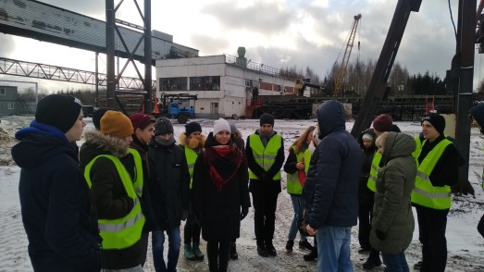
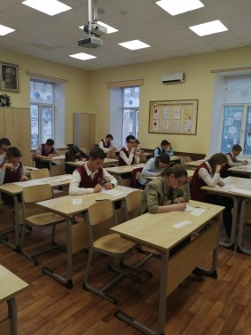
  - 31 октября 2019 года обучающиеся 10 классов ГБОУ МО «Сергиево-Посадский физико-математический лицей» посетили завод ДСП г. Сергиево Посада в рамках социального партнерства в области профессиональной ориентации на получение инженерно-технических специальностей. (http://xn--k1abx.xn--p1ai/uroki-proforientacii-ekskursiya-na-zavod-dsp-g-sergievo-posada/)
  - Важная составляющая всей многоплановой работы – это экспертное участие ведущих преподавателей вузов в оценке уровня знаний учащихся в рамках внутришкольного контроля. Это позволяет лицеистам и учителям наиболее иметь полную и объективную экспертную оценку знаний по физике и математике. На базе лицея преподаватели МГУ 19 декабря 2019года провели устный экзамен в 10 классах по физике.
  - В соответствии с Договорами о сотрудничестве ГБОУ МО СП ФМЛ с учреждениями высшего профессионального образования в 2019 – 2020 учебном году состоялись лекции и семинары для учащихся лицея специалистов довузовской подготовки университетов: Прокофьев А.А., Абросимова Н.М., Усков В.В.
  - Обучающиеся в апреле-мае посетили дни открытых дверей онлайн ведущих ВУЗов страны.
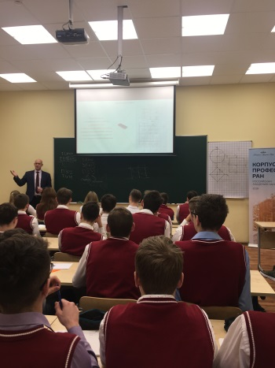
  - 13 декабря 2019 года для обучающихся 10 – х классов подготовлена и проведена лекция «Импульсное управление электродвигателями с помощью микроконтроллеров» с целью повышения уровня освоения обучающимися фундаментальных научных знаний, исследовательских умений, профессиональной ориентации, их практической подготовки по естественнонаучным направлениям д.т.н., директором Дирекции Института №7 «Робототехнические и интеллектуальные системы» МАИ (НИУ) Александром Владимировичем Кривилевым. (http://xn--k1abx.xn--p1ai/rossijskaya-akademiya-nauk-proekt-bazovye-shkoly-ran/)
  - Совместно с работниками МГТУ им. Баумана обучающиеся 11 классов занимались проектной работой в течение года.
Княжев Алексей — «Система распределения студентов между научными руководителями».
Бурова Дарья — «Исследование и применение влияния магнитного поля на систему "железо-медь-вода".
Бушуев Максим — «Разработка алгоритма численного нахождения эквивалентного объема конденсаторов».
Потапова Арина — « Исследование особенностей микроволокон полистирола с наполнителем, формируемых из растворов».
Калинин Константин — «Разработка численного решателя задачи нахождения эквивалентного сопротивления участка электрической цепи постоянного тока».

  - На базе лицея были проведены следующие олимпиады:
            - 5 декабря физико-математическая олимпиада МИЭТ по физике и математике. (https://www.abiturient.ru/page/108594)
            - 30 января 59 Выездная физико-математическая олимпиада МФТИ (https://abitu.net/mycity/event)
            - 22 и 23 февраля Заключительный тур олимпиады «Физтех» (https://olymp.mipt.ru/locations/)
- Работа с родителями:
- В течение года индивидуальные беседы о целевом поступлении с представителями ЦНИИМАШ «Целевая Государственная программа подготовки специалистов по направлению абитуриентов в федеральные государственные образовательные учреждения высшего и среднего профессионального образования».
- При создании условий для профессионального самоопределения детей в лицее были проведены родительские собрания совместно с представителями ВУЗов и предприятий, организаций.
№ | Мероприятие
1 | 29 января 2020 года в 11 классах состоялось родительское собрание совместно с представителями ЦНИИМАШ. Родители выпускников познакомились с историей предприятия, направлениями деятельности, правилами целевого приема.
2 | 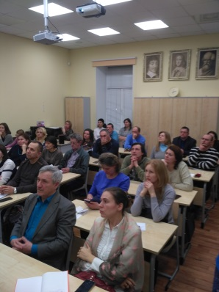  29 января в 10-ых классах проходило родительское собрание, на котором выступала представитель завода «Русский ламинат» Пигалова Елена. Елена рассказала историю развития завода, об особенностях изготавливаемой продукции, подробно остановилась на имеющихся вакансиях и о возможном карьерном росте. Показала презентацию о заводе ДСП. Пригласила будущих специалистов работать вместе с ними.
3 | 20 ноября 2019 года в 10 классах проходило родительское собрание совместно с ответственным секретарем приемной комиссии Балашовым Александром Геннадьевичем. Александр Геннадьевич ознакомил с общей информацией об институте, рассказал о направлениях подготовки.

- В течение года родителям обучающихся предоставлялись буклеты о ВУЗах, предприятиях.

